«Сортируй и зарабатывай»

Команда 51 @svtpzzz

НИ ТГУ
Институт экономики и менеджмента (ИЭМ)
Первый курс магистратуры
Описание проблемы низкого уровеня доступности передачи отходов на переработку и ее решение: сервис «Сортируй и зарабатывай»

Описание проблемы
Современный человек живет в режиме многозадачности: совмещение ключевых сфер жизнедеятельности таких, как личная жизнь, деловая активность и хобби зачастую не оставляет (даже при желании) времени на исполнение социального долга, в частности на поддержание здоровой экологической обстановки. В данном случае речь пойдет об упрощении процесса передачи мусора на переработку, поскольку такое простое действие способно значительно снизить экологический след человека. Необходимо отметить, что в большей части городов России не созданы условия для того, чтобы население могло внедрять полезные эко-привычки в свою повседневную жизнь: во дворах жилых домов нет контейнеров для сортировки, как и сортировочных пунктов в пешей доступности, в результате у горожан снижается мотивация на осуществление раздельного сбора мусора. Таким образом, проблему можно сформировать следующим образом:
Низкий уровень доступности передачи отходов на переработку.
Рассмотрим категории потребителей, которых затрагивает данная проблема:
- Городские жители – одна из категорий, которую рассматриваемая проблема затрагивает наибольшим образом: отсутствие удобной инфраструктуры не позволяет утилизировать мусор с минимальным вредом для экологии, что ведет к глобальной экологической проблеме;
- Пункты переработки – категория, чья рентабельность и репутация на рынке напрямую зависит от стабильного поступления отходов;
- Общественные экологические организации – категория пользователей, которая сталкивается с низкой вовлеченностью населения в природоохранные мероприятия и недостаточной поддержкой со стороны местных властей;
- Местные органы власти – категория, которую также затрагивает данная проблема, так как от ее решения может зависеть экологическая обстановка регионов, которая воздействует на общую привлекательность региона со стороны инвесторов и населения.
Рассмотрим несколько примеров, иллюстрирующих воздействие данной проблемы на потребителей:
- Изучив различные источники (форумы в интернете, обсуждения в социальных сетях), я смогла проследить, как на городских жителей воздействует рассматриваемая проблема. Так, около 40% населения готовы сортировать мусор, но не делают этого из-за того, что на текущий момент это энергозатратное занятие ввиду необходимости самостоятельно выезжать в эко-пункты в выходные дни, тратить на это время и ресурсы готовы далеко не все. Из-за отсутствия простого и удобного механизма передачи мусора на сортировку население делает выбор в пользу смешанного сбора, при этом испытывая сожаление и сравнивая Россию с Европой, где более развитая среда для формирования осознанного экологического поведения.
- В последнее время в регионах России закрываются пункты приема отходов. Так, в марте 2025 года в Томске прекратила свою деятельность сеть «Седьмой лепесток» из-за финансовых трудностей и низкой рентабельности. Из-за того, что поступление отходов было нерегулярным и осуществлялось в небольших количествах и возникают подобные кризисы. Соответственно если бы у людей было больше ресурсов для раздельного сбора и сдачи на переработку, то подобные сети эко-пунктов могли бы успешно существовать на рынке.

Идея сервиса
В данном разделе рассмотрим ключевую идею для разрабатываемого сервиса. Он позволит находить «курьеров» - людей, готовых отнести рассортированный мусор до ближайшего экопункта, за денежное вознаграждение. При этом для мотивации владельцы мусора также будут получать денежное вознаграждение.
Рассмотрим поэтапно процесс использования данного сервиса:
- Пользователь осуществляет регистрацию в сервисе: выбирает роль: владелец / курьер, вводит личные данные: ФИО, пол, возраст (возможна интеграция с госуслугами), реквизиты банковского счета, куда должна приходить оплата по итогу передачи мусора в пункт приема.
- После регистрации каждому пользователю присваивается ID, а также индивидуальный статистический QR-код, который содержит информацию о держателе и реквизиты для оплаты.
- Владелец мусора выбирает опцию «Сдать на переработку» (с указанием адреса, откуда забрать), чтобы передать отсортированный мусор курьеру.
- Курьер получает уведомление о «вызове» и выезжает по указанному адресу.
- С помощью своего мобильного приложения сканирует QR-код хозяина мусора, после чего оно отправляет данные хозяина мусора и ID курьера в сервис.
- Курьер доставляет мусор в пункт приема, где приемщик сканирует QR-код хозяина мусора, вес раздельно собранных сортов мусора, каждый из которых имеет уникальный идентификатор, а также платежный динамический QR-код из приложения курьера для проведения оплаты.
- Приемщик передает эти данные в сервис, который автоматически рассчитывает общую стоимость сдачи мусора.
- Сумма (за вычетом комиссии курьера) выплачивается хозяину мусора, о чем приходит СМС-уведомление.
- Курьер получает денежное вознаграждение в соответствии с заданным тарифом, о чем также получает СМС-уведомление.
В качестве мотивации в личном кабинете пользователя можно будет отследить все этапы переработки и оценить экологический вклад: сколько выбросов в атмосферу удалось предотвратить и что это значит для окружающей среды.
Поскольку процесс доставки дорогостоящий, а бюджет ограничен, необходим пересмотр затрат. В качестве оптимизационных решений предлагаю несколько вариантов. Во-первых, осуществление групповой доставки, где курьер забирает отходы у нескольких владельцев в рамках одного района, что поможет минимизировать количество курьерских рейсов и снизить их стоимость. Во-вторых, ввод дополнительных платных опций (например, сортировка отходов), чтобы увеличить средний чек и компенсировать затраты на курьерские услуги. В-третьих, стимулировать пользователей подключиться к сервису (например, предоставление скидок и бонусов в заведениях культуры и эко-магазинах) для того, чтобы повысить их количество и увеличить общую выручку сервиса.
Так, данная идея помогает в решении вышеописанной проблемы следующим образом: для владельцев мусора упрощается (сокращается) процессе передачи мусора на переработку, а также повышается вовлеченность участников за счет финансовой мотивации.

Субъекты сервиса
Представим субъектов сервиса:
Первыми субъектами являются люди, желающие сдавать мусор на переработку, тем самым оказывая содействие в сохранении благополучной окружающей среды. Часто такие люди не имеют желания самостоятельно ехать до пункта сбора, т.к. это может быть время и энергозатратно. Также не стоит забывать о людях, которые в силу физических особенностей не могут самостоятельно доставлять свой мусор в экопункты. С применением предложенного сервиса каждый получит возможность сдать мусор на переработку с минимальными усилиями: достаточно лишь рассортировать, а курьер доставит в пункт приема. Выгода, которую получит в конечном итоге владелец мусора – денежное вознаграждение и осознание причастности к поддержке положительной экологической ситуации в свое регионе.
Вторыми субъектами являются курьеры – люди, которые доставляют рассортированный мусор до экопунктов. В рамках сервиса именно курьеры отвечают за вывоз отходов, их доставку до пункта приема и корректную передачу приемщику. По итогу применения сервиса курьеры, как и владельцы мусора, получают денежное вознаграждение и чувство выполненного социального долга.
Третьими субъектами являются пункты приема мусора, в частности их сотрудники, куда курьеры доставляют рассортированный владельцами мусор. Основной функционал приемщиков заключается в корректном приеме мусора: отходы строго должны быть отсортированы в соответствии с правилами (стекло к стеклу, пластик к пластику и тд). После того, как приемщик проверил переданные отходы, он осуществляет взвешивание каждого типа отдельно для начисления оплаты курьеру и владельцу мусора. Основная выгода, которую получают экопункты и их сотрудники заключается в поддержании высокой рентабельности и, соответственно, сохранении рабочих мест.

Процессы в сервисе и их описание
Ключевыми процессами моего сервиса будут: процесс оформления заказа на вывоз мусора и процесс передачи мусора в пункт приема (включая получение оплаты).
Ниже (рис. 1) представлена схема функционирования системы до внедрения сервиса (AS IS):
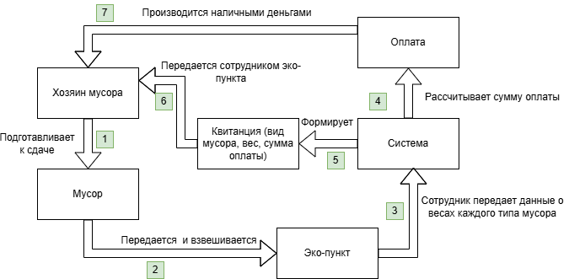
Рисунок 1. Схема AS-IS процессов и связей до внедрения сервиса
Рассмотрим описание существующих процессов ДО внедрения разрабатываемого сервиса:
- Владелец мусора проводит его очистку и сортировку, т.е. подготавливает к сдаче;
- Владелец мусора доставляет его в эко-пункт;
- Сотрудник экопункта взвешивает мусор и вносит данные о весе каждого типа мусора в систему;
- Система проводит расчет суммы оплаты;
- Система автоматически формирует квитанцию, в которой содержится информация о виде мусора, его весе
- Владелец мусора получает квитанцию;
- Владелец мусора получает оплату наличными деньгами.
Ниже приведен рисунок, на котором представлена схема устойчивых связей после внедрения сервиса (TO BE)
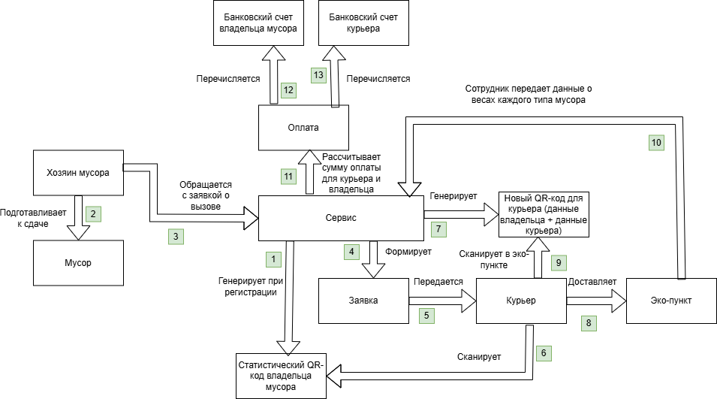
Рисунок 2. Схема TO BE процессов и связей после внедрения сервиса
Рассмотрим описание процессов и взаимодействий между субъектами после внедрения разрабатываемого сервиса.
- Сервис генерирует статистический QR-код пользователя при регистрации;
- Владелец мусора проводит его очистку и сортировку;
- Владелец мусора обращается к сервису с заявкой о вывозе;
- Сервис получает заявку и направляет ее курьеру;
- Курьер получает от сервиса сигнал о новой заявке, выезжает к владельцу на адрес;
- Курьер сканирует статистический QR-код Владельца с помощью своего мобильного приложения;
- Сервис принимает данные с отсканированного QR-кода и формирует новый QR-код ТОЛЬКО для курьера, чтобы тот отсканировал его в пункте приема;
- Курьер доставляет мусор до пункта приема;
- Курьер в пункте приема сканирует QR-код (см. п. 7), содержащий информацию о владельце мусора, о курьере и об их банковских счетах, куда будут переведены денежные средства;
- Сотрудник экопункта взвешивает мусор и передает данные в сервис о весе каждого вида мусора;
- Сервис автоматически рассчитывает сумму, которую получают владелец мусора и курьер;
- Сервис (посредством применения технологии интернет-эквайринга) проводит оплату владельцу мусора, о чем те получают смс-уведомление;
- Сервис (посредством применения технологии интернет-эквайринга) проводит оплату курьеру, о чем те получают смс-уведомление.

Реклама и маркетинг
Целевой аудиторией разрабатываемого сервиса являются:
-Люди, вовлеченные в эко-активизм: они уже сейчас осуществляют раздельный сбор мусора и на регулярной основе посещают экопункты.
-Люди, не вовлеченные в эко-активизм, но проявляющие интерес к теме защиты окружающей среды и поддержания благоприятной экологической обстановки.
Информацию о вводе сервиса на рынок будут распространять как в онлайн-среде (социальные сети, тематические сайты, новостные каналы), так и в оффлайн-среде (расклейка баннеров на улицах городов, раздача информационных листовок).
В зависимости от мотивации разные категории потребителей будут использовать сервис с разной интенсивностью и продолжительностью:
-Люди, вовлеченные в эко-активизм, вероятно, будут использовать сервис на регулярной основе и в течение долгого времени (от 1 года до 5 лет)
-Люди, не вовлеченные в эко-активизм: могут использовать сервис нерегулярно ввиду внешних обстоятельств, некоторая часть «отсеется» (уйдет) примерно через год, большая часть продолжит использовать сервис после того, как убедится в его качестве.
-Курьеры, будут использовать сервис сроком от полугода до года в силу специфики данной профессии: в службах доставки наблюдается постоянная текучесть кадров.
Важно отметить, что владельцы мусора в разрабатываемом сервисе будут ценить удобство использования (за счет наличия статистических QR-кодов), возможность заработать деньги, причем схема начисления максимально прозрачна: пользователь видит текущие тарифы и сумму курьерского сбора, в результате чего может просчитать примерную сумму вознаграждения.
Курьеры будут также ценить удобство использования, гибкий график работы и возможность в короткий срок заработать деньги, причем курьер также будет видеть текущие тарифы и исходя из этой информации и отработанного времени, и исходя из этой информации сможет рассчитать примерную сумму вознаграждения.
Для пунктов приема также есть определенные плюсы внедрения данного сервиса: сдающих мусор появится больше, в результате рентабельность повысится, что спасет от банкротства и позволит сохранить рабочие места.
Однако стоит отметить, что на сегодняшний день существует огромное число разнообразных курьерских доставок (например, Яндекс Доставка), которые являются главными конкурентами сервиса, ведь они также предполагают механизм передачи «заказа» курьеру, который тот доставляет получателю. Однако в случае передачи мусора на переработку данные сервисы неэффективны по следующим причинам:
- Нет конкретного получателя, который заберет отходы, т.к. конечным пунктом просто указан пункт приема. Соответственно, курьеру необходимо зайти в этот пункт и передать мусор, и не просто передать, а убедиться, что его приняли, что не входит в его обязанности. Итог: курьер обычной курьерской доставки не терять тратить время, которое может потратить на новый заказ, на передачу мусора приемщику, тем более это не входит в его должностные обязанности.
- Использование обычной курьерской доставки предполагает получение материальной выгоды в одностороннем порядке: только курьер получит деньги за завершенный заказ, а владелец мусора не получит никакого материального вознаграждения, поскольку для этого на текущий момент необходимо его личное присутствие.

Выводы
Предлагаемый сервис предполагает упрощение процесса сортировки отходов, поскольку люди, занимающиеся, сортировкой делегируют обязанность доставки на курьеров и при этом имеют возможность не просто передать отходы в доставку, но и заработать денежное вознаграждение, сумма которого напрямую зависит от вовлеченности человека в раздельный сбор. Кроме того, сервис носит и информационную функцию, что способно повысить сознательное поведение среди населения. В совокупности данные факторы способны стать эффективным решением проблемы низкого уровня доступности передачи мусора на сортировку.

«Школьное питание»
Команда 51 @svtpzzz
НИ ТГУ
Институт экономики и менеджмента (ИЭМ)
Первый курс магистратуры
Описание проблемы низкий уровня вовлеченности обучения финансовой грамотности среди школьников и ее решение: сервис «Школьное питание»

Описание проблемы
На текущий момент вопрос повышения финансовой грамотности отдельных категорий населения, в частности детей школьного возраста, стоит особенно остро: непредсказуемость экономики, а также совершенствование мошеннических схем требуют от детей навыков грамотного обращения с деньгами.
Конечно, в некоторых школах есть уроки финансовой грамотности (однако не во всех, так как данный предмет не является обязательным для изучения), но это не способствует эффективному усвоению материала, поскольку методы преподавания основаны в большей степени на теории, а не на разборе конкретных примеров. По факту дети и подростки не получают навыков управления собственными средствами, т.к. этим занимаются их родители. Для того, чтобы у школьников сформировались такие навыки необходимо давать им относительную свободу в некоторых сферах их жизнедеятельности. Например, в сфере школьного питания. Однако текущая система организации питания в школах не предполагает участие детей в принятии решений: этим, как правило, занимаются классные руководители, что исключает возможность приобретения навыков планирования бюджета и оценки ценности денег на личном опыте. Так, проблему можно сформулировать следующим образом:
Низкий уровень вовлеченности обучения финансовой грамотности среди школьников
Главными действующими лицами данного сервиса будут дети и подростки школьного возраста, которые обладают минимальными знаниями и навыками об обращении с деньгами.
Также участниками сервиса выступают родители, которые будут отслеживать баланс и пополнять его, а также анализировать питание своих детей в школе.
В качестве третьего участника выступает школа, которая будет ответственна за внедрение сервиса и поддержание его работы внутри ее.
Рассмотрим примеры:
8-классница Алена не особо интересуется темой планирования бюджета: родители каждый месяц пополняют лицевой счет школьной карточки карточки питания. Обед на всех детей в классе заказывает классный руководитель. В результате Алена обедает в школе, даже не подозревая, сколько стоил обед и какой текущий баланс на ее карте.
9-классница Оля получает от родителей каждый день 400 рублей на карманные расходы и тратит эти деньги в этот же день, так как знает, что завтра родители дадут еще 400 рублей. В итоге, у Оли отсутствуют навыки накопления и понимание ценности денег.

Идея сервиса
Идея состоит в разработке сервиса, позволяющего повышать финансовую грамотность детей за счет, во-первых, выпуска банковских карт для школьников, которыми они смогут расплачиваться исключительно в столовых, во-вторых, внедрения интерактивных инструментов. Основная цель – сформировать у детей базовые навыки обращения с деньгами и принимать самостоятельные решения относительно своих расходов.
Ключевыми элементами сервиса будут:
- Выпуск банковских карт для детей и подростков школьного возраста, эквайринг которых строго ограничен школьными столовыми: родитель проходит регистрацию, заполняет заявление на выпуск карты на имя ребенка, готовая карта передается ребенку.
- Пополнение баланса и отслеживание расходов: конечно, полную свободу детям давать не стоит, так как в силу неопытности они не смогут взять на себя такую ответственность, поэтому некоторые функции остаются на родителях: пополнение баланса и отслеживание расходов ребенка. Так, родители будут видеть меню и расходы, и в случае, если заметят, что средства тратятся нерационально, смогут провести беседу с ребенком.
- Самостоятельность принятия решений со стороны школьников: они будут видеть свой баланс, меню на текущий день и предстоящую неделю (для развития навыков планирования). После оплаты в столовой школьнику, как и его родителям, приходит уведомление с информацией об оплате.
- Образовательные модули: конечно, будет неэффективно предоставить детям свободу выбора без обеспечения их соответствующими знаниями, поэтому важным элементом и ключевым преимуществом сервиса, будет наличие разделов с мини-играми и советами по темам, связанным с грамотным обращением с деньгами.
Необходимо отметить, что на текущий момент в школах уже существуют карточки на питание. Наличие образовательных модулей и предоставление ребенку свободы действий способны убедить выпустить карту далеко не всех родителей, поэтому предполагается внедрение системы скидок при оплате питания: предоставляется скидка от 2% до 5% на горячее меню и выпечку (т.е. на все позиции за исключением сладостей и снеков).Такое решение способствует повышению лояльности со стороны родителей, что является конкурентным преимуществом разрабатываемого сервиса.
Так, сервис решает вышеописанную проблему следующим образом:
Школьникам предоставляется свобода принятия финансовых решений в одной из сфер их жизни, а для того, чтобы это было эффективно предусмотрено наличие образовательных модулей и контроль со стороны родителей.

Субъекты сервиса
Рассмотрим субъекты сервиса:
- Школьники с 5 по 11 класс, которые примерно половину своего дня проводят в школе. Именно поэтому и была выбрана сфера школьного питания: дети много времени проводят в школах и проще всего отследить их траты именно в рамках школ. Дети зачастую не задумываются о деньгах, об обращении с ними, и для повышения их финансовой грамотности необходим симбиоз теоретических основ и практических умений, которые проще развить в уже знакомой сфере. Функционал школьников в рамках сервиса следующий: отслеживание баланса и меню (как текущего, так и на следующую неделю), совершение рационального выбора, параллельно с этим получение теоретических знаний в образовательном модуле. Выгода в таком случае – повышение уровня финансовой грамотности.
- Родители школьников, функционал которых состоит в выпуске карты на ребенка, пополнении и отслеживании баланса, а также анализе расходов ребенка. В случае, если родитель видит, что ребенок совершает необдуманные покупки: например, питается только сладостями или не ест вообще, то он должен провести беседу и пояснить, что не так и, как необходимо рассуждать ребенку. Выгода: ребенок с детства учиться обращению с финансами, и к 18 годам будет способен принимать рациональные решения.
- Школы (учебные заведения), функционал которых состоит во внедрении сервиса, отслеживании его корректной работы. Выгода: снижение нагрузки на классных руководителей (на текущий момент, как правило, именно они занимаются организацией питания детей) и воспитание сознательных, самостоятельных людей.
- Банк, функционал которого состоит в обеспечении детей картами, принятии платежей за еду, проведении транзакций, контроле денежных потоков. Выгода: получение комиссионных отчислений от проведенных транзакций.

Процессы в сервисе и их описание
Ключевыми процессами моего сервиса будут: процесс совершения покупки школьником и процесс пополнения баланса карты родителями.
Ниже (рис. 3) представлена схема функционирования системы до внедрения сервиса (AS IS)
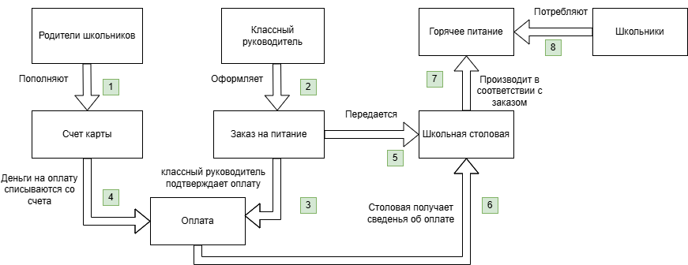
Рисунок 3. Схема AS-IS процессов и связей до внедрения сервиса
Рассмотрим описание существующих процессов ДО внедрения разрабатываемого сервиса:
- Родитель пополняет карточку питания своего ребенка;
- Классный руководитель оформляет заказ на питание всех детей в классе;
- Классный руководитель проводит оплату за сформированный заказ;
- Со счета карты списываются средства, о чем родители получают уведомление;
- Школьная столовая получает информацию о заказе;
- Школьная столовая получает подтверждение оплаты;
- Школьная столовая изготавливает обед в соответствии с заказом;
- Школьник получает горячий обед в столовой.
Ниже (рис. 4) приведен рисунок, на котором представлена схема устойчивых связей после внедрения сервиса (TO BE)
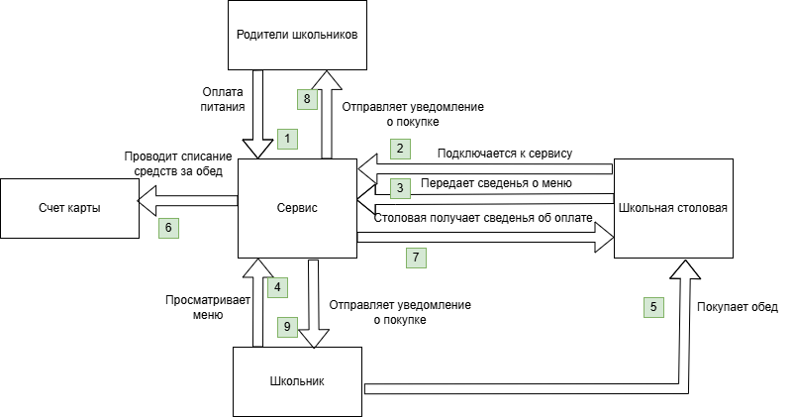
Рисунок 4. Схема TO BE процессов и связей после внедрения сервиса
Рассмотрим описание процессов и взаимодействий между субъектами после внедрения разрабатываемого сервиса:
- Родитель пополняет карточку питания своего ребенка через сервис;
- Школьная столовая подключается к сервису;
- Школьная столовая на ежедневной основе передает данные о меню;
- Ребенок просматривает меню в сервисе;
- Ребенок осуществляет покупку в столовой;
- Сервис списывает средства с карты;
- Школьная столовая получает подтверждение оплаты от сервиса;
- Сервис передает информацию о покупке родителям: они получают смс-уведомление, содержащее информацию о сумме списания и детализацию: что было куплено;
- Сервис передает информацию о покупке ребенку: они получают смс-уведомление, содержащее информацию о сумме списания и детализацию: что было куплено.

Реклама и маркетинг
Целевой аудиторией будут являться:
- Школьники с 5 по 11 класс, которые самостоятельно будут решать, что покупать в столовой и изучать основы финансовой грамотности.
- Родители школьников, которые будут отслеживать, чем питаются их дети и оценивать их навыки обращения с финансами
Информацию о вводе сервиса на рынок будут распространять как в онлайн-среде (школьные сайты и сообщества в социальных сетях, рассылка всем учителям, ученикам и их родителям), так и в оффлайн-среде (информационные листовки в школах, сообщение от директора классам о запуске сервиса).
В зависимости от мотивации разные категории пользователей будут использовать сервис с разной интенсивностью:
-Школьники будут использовать сервис на регулярной основе в течение всего периода обучения, причем у данной категории наиболее высокая ежедневная интенсивность использования.
-Родители школьников так же будут использовать сервис на регулярной основе в течение всего времени обучения, однако ежедневная интенсивность использования сервиса будет ниже, чем у детей.
-Классные руководители будут использовать сервис нерегулярно (только по запросу от директора или родителей), но на протяжении всего времени своего классного руководства. Как правило, минимальная ежедневная интенсивность использования.
Важно отметить, что школьники в разрабатываемом сервисе будут ценить предоставляемую свободу и возможность закрепления теоретических знаний на практике.
Родители школьников будут ценить возможность отслеживания трат своих детей и формирование у них базовых представлений о финансах.
Школы в разрабатываемом сервисе будут ценить снижение нагрузки на классных руководителей и причастность к формированию финансово грамотного общества.
Однако стоит отметить, что на сегодняшний день конкурентом разрабатываемого сервиса являются уже существующие карточки на питание, причем от разных разработчиков. Такие карточки действительно выполняют свою функцию: школьник получит горячий обед. Однако их главный недостаток заключается в том, что участие школьника в процессе совершения покупки исключается, так как эти занимается школа. В результате ребенок не знает ни точного баланса на своей карте (так как уведомление получают родители), ни сколько стоил обед. Проще говоря, такая система не предполагает формирование навыков ведения бюджета и понимания ценности денег, в результате дети выходят во взрослую жизнь финансово-незрелыми, ведь далеко не всегда уроки, посвященные финансовой грамотности, способствуют эффективному усвоению материала, а в некоторых школах таких уроков и вовсе нет. Кроме того, как было сказано в п.2 использование сервиса предполагает систему скидок, что выделяет его из большого числа конкурентов.

Выводы
На данный момент хоть и существуют приложения для контроля питания детей, но они не направлены на формирование у детей навыков обращения с деньгами, мой же сервис предполагает не просто карточку питания, а платформу, где школьники смогут обучаться (разделы советы и мини-игры), изучая реальные кейсы, и закрепляя полученные навыки на практике, самостоятельно принимая решения.

«Вяжем и шьём! Всем МИРом. В кредит!»

Команда 51 @svtpzzz

НИ ТГУ
Институт экономики и менеджмента (ИЭМ)
Первый курс магистратуры
Описание проблемы отсутствия цифровой торговой площадки для мастеров с функциями организации общения и продажи товаров/услуг и ее решение: сервис «Вяжем и шьём! Всем МИРом. В кредит»

Описание проблемы
Моя идея принадлежит сфере организации условий для хобби, а именно для вязания: мер государственной поддержки индивидуальной занятости для привлечения креативных потребителей, предприятий малого и среднего бизнеса, а также выполнения государственного оборонного заказа. Однако на сегодняшний день люди, вовлеченные в данную сферу, сталкиваются с рядом проблем. Во-первых, отсутствие единой площадки объединения сообщества мастеров и покупателей, данная проблема охватывает всех мастеров: и начинающих, и опытных, поскольку вязание – творческая сфера, где зачастую возникают проблемы: с интерпретацией схем, с эксплуатацией изделий, а также с расширением знаний в этой сфере, что требует обсуждения и помощи со стороны других мастеров. Во-вторых, мастера вынуждены взаимодействовать с множеством платформ: паттерн (схема для вязания) или мастер-класс приобретается за определенную плату в одном сервисе, материалы приобретаются либо в физических магазинах, либо на маркетплейсах, а поиск клиентов для продажи происходит либо через социальные сети, либо через сторонние сервисы. В-третьих, отсутствие программы потребительского кредитования, финансирования закупок сырья и оборудования для мастеров.
Итак, проблему можно сформировать следующим образом:
Отсутствие цифровой торговой площадки для мастеров с функциями организации общения и продажи товаров/услуг.
Рассмотрим категории потребителей, которых затрагивает данная проблема:
- Мастера, которые создают платный контент (мастер-классы, уникальные схемы) и готовые вязанные изделия – это категория людей, которых вышеописанная проблема затрагивает прямым образом: без единого центра объединения трудно искать новых покупателей и эффективные каналы продаж.
- Мастера, для которых вязание – увлечение, способ организации досуга. Данная категория пользователей зачастую сталкивается с проблемой поиска комьюнити для обсуждения проектов и обмена опытом, что характеризует воздействие описанной проблемы.
- Покупатели, ценители изделий ручной работы: такие пользователи вынуждены искать подходящий товар на различных площадках (например: Авито, Ярмарка Мастеров, личные страницы мастеров в социальных сетях), что может быть времязатратно.
Рассмотрим несколько примеров, иллюстрирующих воздействие данной проблемы на потребителей:
- Начинающий мастер Юлия столкнулась с проблемой расчета петель для своего изделия. Чтобы решить эту проблему, она на просторах сети Интернет пытается найти решения: задает вопросы на нескольких форумах, однако для этого необходимо осуществить регистрацию на каждом из них, при этом количество активных пользователей на таких форумах небольшое. Итог: после нескольких авторизаций на форумах, где не было получено отклика, Юлия оставила попытки решить свою проблему и забросила вязание.
- Опытный мастер Елена пытается найти клиентов через разные каналы: Авито, Ярмарка Мастеров, собственный канал в telegram. Однако без платного продвижения на каждой платформе это сделать практически невозможно. В итоге Елена отдельно платит за услуги продвижения на Авито и Ярмарке Мастеров, а также покупает рекламу своего канала у мастеров с большим числом подписчиков.
- Мастер Екатерина в процессе создания изделий использует несколько площадок: youtube для поиска мастер-классов, ozon для заказа материалов, Ярмарку Мастеров для продажи готовых изделий, telegram для связи с авторами мастер-классов в случае возникновения вопросов. Так, каждая площадка требует авторизации, а также затрачивается определенное время на переход между этими площадками, что вызывает дискомфорт у определенной группы пользователей (как правило, люди старше 60 лет).

Идея сервиса
Я предлагаю сервис в формате цифровой торговой площадки с участием АО «НСПК», где мастера со всей страны, во-первых, смогут общаться, обмениваться опытом за счет ведения общедоступных обсуждений прямо в разрабатываемом сервисе, во-вторых, предлагать свои изделия и мастер-классы для продажи. Непосредственно на платформе оплата услуг по дизайну и изготовлению товаров доступна любым удобным способом, включая банковские карты «МИР» и электронные переводы денежных средств. Платформа будет интегрирована с предприятиями оборонного комплекса, который будет оформлять заказы с определенными параметрами, за счет чего мастера будут обеспечены работой. Также платформа будет интегрирована с крупными проверенными поставщиками материалов для вязания и предприятиями торговли – агрегаторами реализации продукции, за счет чего мастера получат возможность приобретения всего необходимого для производства и продажи готовых изделий, не выходя из мобильного приложения. Для покупателей будет возможность оформлять заказы товаров и услуг в рассрочку с оплатой частями, причем при использовании данной схемы мастера и агрегаторы будут получать оплату в полном объеме. Для удобства совершения покупок у покупателей будет возможность использовать инструмент с генеративным искусственным интеллектом под названием «Скажи, выбери, нажми и заплати», который будет анализировать прямые запросы пользователя (например: подбери мне свитер с анималистичным принтом) и тем самым позволит получать персонализированные рекомендации по товарам/услугам. Однако использование данного инструмента не является обязательным и служит как дополнительная опция сервиса. Важным аспектом является поддержка экосистемы финансовых взаиморасчетов и социальная безопасность пользователей за счет сотрудничества, например, с Банком России.
Ниже (рис. 5) изображен процесс регистрации пользователей в сервисе «Вяжем и шьем! Всем МИРом. В кредит!»
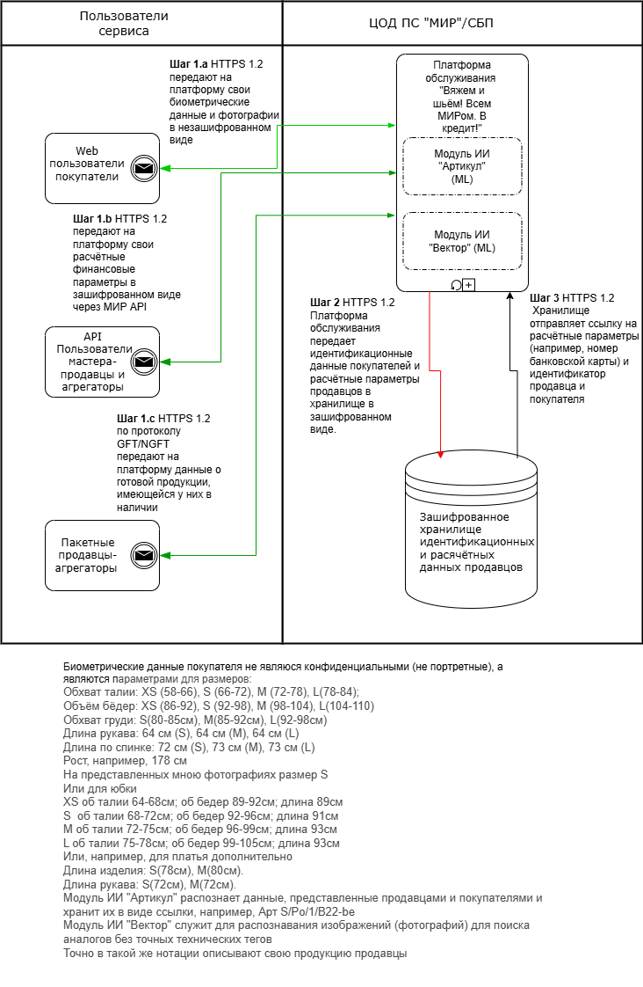
Рисунок 5. Внутреннее устройство сервиса. Процесс регистрации пользователей в сервисе «Вяжем и шьем! Всем МИРом. В кредит!»
Ниже (рис. 6) изображен процесс проведения оплаты с использованием платежной системы Банка России за товар/услугу в сервисе «Вяжем и шьем! Всем МИРом. В кредит!».

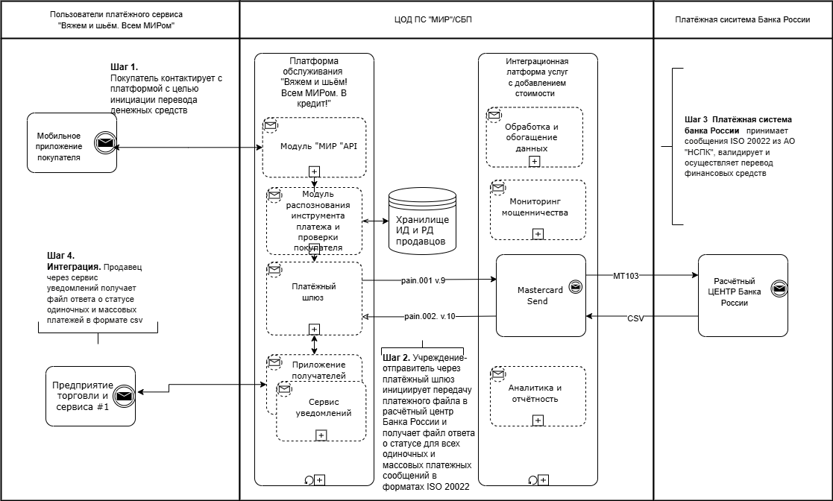
Рисунок 6. Внутреннее устройство сервиса. Процесс оплаты с использованием платежной системы Банка России
Так, данная идея помогает в решении вышеописанной проблемы следующим образом: пользователи получают возможность коммуникации друг с другом, приобретения необходимых материалов, поиска покупателей и продажи готовых изделий в рамках одного сервиса.

Субъекты сервиса
Представим основных субъектов сервиса:
- Расчётные банки-партнёры: расчётные банки обеспечивают технологический (исполняют платёжные инструкции по безналичному переводу денежных средств и операции СБП) и финансовый (с использованием безотзывных кредитных линий) функционал платформы по оплате приобретаемых потребителями в кредит товаров и услуг в полном объёме. Банки должны быть способны обрабатывать не менее 30 тысяч платёжно-расчётных документов в день с ежедневными финансовыми позициями не менее одного миллиарда рублей. Их выгода кроется в получении комиссионных отчислений за совершенные банковские переводы.
- Страховые компании: обеспечивают уменьшение финансовых рисков просрочки и не уплаты с помощью механизма страхования потребителей сервисов кредитования платформы, обеспечивая мгновенную поддержку ликвидности потребителей при возникновении страхового случая. Выгода данной категории субъектов сервиса состоит в том, что за заключение и продление страховых договоров они получают прибыль в соответствии со своим прайсом.
- Партнеры-поставщики материалов, с которыми заключается договор на определенный срок, и которые в свою очередь обязаны предоставлять широкий выбор материалов пользователям. Получают прибыль от продажи своих товаров.
- Потребители: приобретают товары или услуги на платформе. Выгода, которую данная категория получает от использования сервиса: быстрый и удобный поиск и приобретение товаров и услуг.
- Мастера: создают готовые изделия либо мастер-классы. Их выгода состоит в получении денежных средств за свои изделия либо же за свой интеллектуальный труд, в случае если продаются мастер-классы.
- ОПКЦ СБП: обеспечивает сервисы платежей в рассрочку (BNPL), повторяющихся платежей (Recurring Payments) и сервиса переменных периодических выплат (Variable Recurring Payments).

Процессы в сервисе и их описание
Ключевыми процессами моего сервиса будут: процесс коммуникации между мастерами, процесс приобретения товара/услуги, процесс продажи товара/услуги.
Ниже (рис. 7) представлена схема функционирования системы до внедрения сервиса (AS IS)
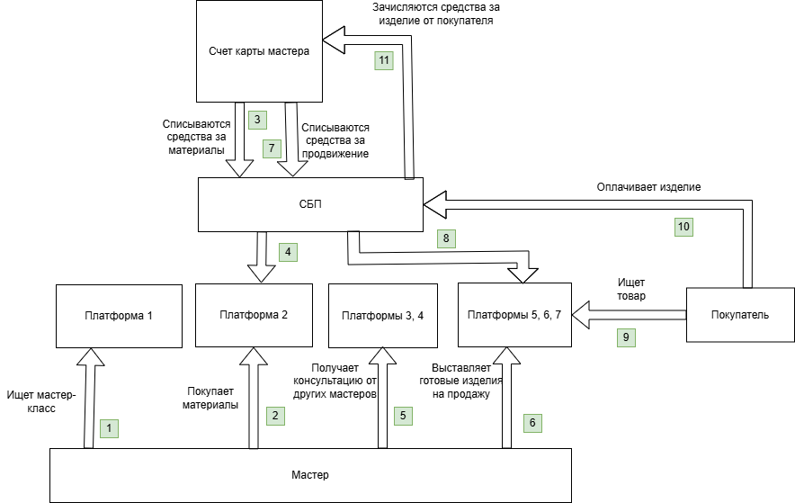
Рисунок 7. Схема AS-IS процессов и связей до внедрения сервиса
Рассмотрим описание существующих процессов ДО внедрения разрабатываемого сервиса:
- Мастер ищет мастер-класс на сторонней платформе 1;
- Мастер осуществляет покупку материалов на сторонней платформе 2 переводом по СБП;
- Деньги с банковского счета мастера списываются;
- Посредством технологии СБП деньги зачисляются на счет юр.лица: платформы 2;
- Мастер задает вопрос по технике вязания на сторонних платформах 3, 4;
- Мастер изготавливает товар и выставляет его на продажу на сторонних платформах 5, 6, 7;
- Мастер оплачивает продвижение своего товара на сторонних платформах 5, 6, 7 переводом по СБП;
- Посредством технологии СБП деньги зачисляются на счет юр.лиц: платформ 5, 6, 7;
- Покупатель использует сторонние платформы 5, 6, 7 для поиска нужного товара;
- Покупатель находит нужный товар (предположим, на сторонней платформе 6) и оплачивает его переводом по СБП;
- Мастер получает перевод и смс-уведомление.
Ниже (рис. 8) приведен рисунок, на котором представлена схема устойчивых связей после внедрения сервиса (TO BE)
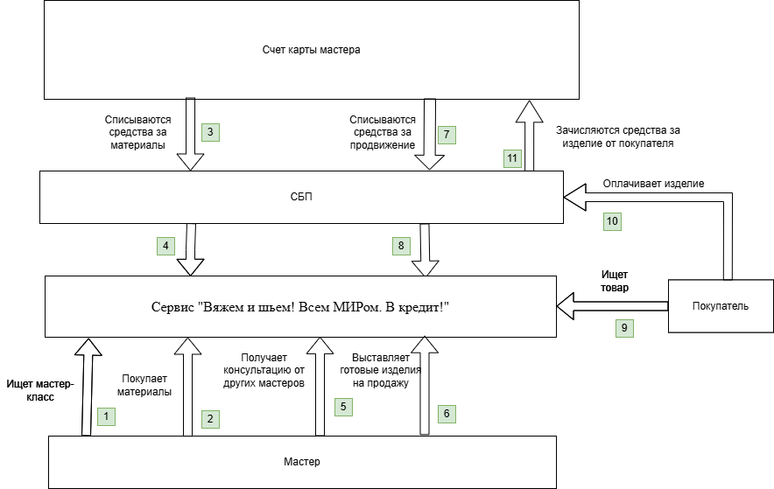
Рисунок 8. Схема TO-BE процессов и связей после внедрения сервиса
Рассмотрим описание процессов и взаимодействий между субъектами после внедрения разрабатываемого сервиса.
- Мастер ищет мастер-класс в сервисе «Вяжем и шьем! Всем МИРом. В кредит!»;
- Мастер осуществляет покупку материалов в сервисе «Вяжем и шьем! Всем МИРом. В кредит!» переводом по СБП;
- Деньги с банковского счета мастера списываются;
- Посредством технологии СБП деньги зачисляются на счет Сервиса;
- Мастер задает вопрос по технике вязания в сервисе «Вяжем и шьем! Всем МИРом. В кредит!»;
- Мастер изготавливает товар и выставляет его на продажу в сервисе «Вяжем и шьем! Всем МИРом. В кредит!»;
- Мастер оплачивает продвижение своего товара в сервисе «Вяжем и шьем! Всем МИРом. В кредит!» переводом по СБП;
- Посредством технологии СБП деньги зачисляются на счет Сервиса;
- Покупатель использует сервис «Вяжем и шьем! Всем МИРом. В кредит!» для поиска нужного товара;
- Покупатель находит нужный товар и оплачивает товар в сервисе «Вяжем и шьем! Всем МИРом. В кредит!»;
- Мастер получает перевод и смс-уведомление.

Реклама и маркетинг
Целевой аудиторией разрабатываемого сервиса являются разные категории потребителей, которые в зависимости от мотивации будут использовать сервис с разной продолжительностью и интенсивностью:
-Мастера, чья цель заработок на готовых изделиях/услугах будут использовать сервис на регулярной основе в течение продолжительного времени (от года до нескольких лет);
-Мастера, чья цель обретение сообщества: общение, обсуждение идей, обмен опытом так же будут использовать сервис на регулярной основе в течение продолжительного времени (от года до нескольких лет);
-Покупатели, чья цель приобретение готового товара будут использовать сервис раз в 1-1,5 месяца в течение продолжительного времени (от года до нескольких лет)
Информацию о вводе сервиса на рынок будут распространять как в оффлайн-среде (информационные баннеры в тематических торговых точках), так и в онлайн-среде (закупка рекламы у мастеров с аудиторией от 10 000 человек, настройка таргетной рекламы в соцсетях и поисковиках).
Важно отметить, что пользователи (как мастера, так и покупатели) будут ценить удобство использования, поскольку теперь рутинные операции, связанные с производством, продажей и покупкой будут занимать меньше времени и осуществляться в рамках одного сервиса. Также одним из ключевых преимуществ выступает возможность общения с другими мастерами, что повысит лояльность аудитории.
Ключевыми конкурентами являются уже существующие чаты мастеров в социальных сетях, а также маркетплейсы, где можно приобрести материалы и выставить на продажу готовые изделия. Однако такие решения не являются идеальными по следующим причинам:
- Решения, связанные с образованием отдельных сообществ и чатов, где мастера могут обмениваться опытом, действительно могут быть действенными в некоторой степени, но основная проблема заключается в том, что аудитория чаще всего не пересекается, отсюда проблема: круг лиц с которыми можно взаимодействовать узок. Кроме того, поиск таких чатов/сообществ может занять много времени. Высок риск, что, переходя по сторонней ссылке человек выйдет на мошенников.
-Использование различных маркетплейсов порождает проблему, связанную с затратой времени на взаимодействие с каждым из них: необходимо авторизироваться и осуществлять определенные действия на платформах на всех этапах изготовления изделий: поиск/покупка паттернов (Boosty, YouTube), покупка материалов (маркетплейсы Ozon, Wildberries), продажа (Авито, Ярмарка мастеров), по необходимости форумы (Яндекс Дзен, Reddit, Пикабу)

Выводы
Моя идея должна сработать, поскольку на данный момент не существует действительно эффективного решения описанных проблем. Также со стороны ключевых заинтересованных сторон, а именно мастеров, поступают сигналы о наличии этих проблем и отсутствии их решения. Мой сервис объединяет функции социальных сетей и маркетплейсов, позволяя проводить обмен информацией, продажи и покупки в одном месте без переключения между разными сайтами, что оптимизирует бизнес-процессы мастеров и способствует расширению профессиональных возможностей.

